
METODICKÝ LIST PRO ZŠ
Pro zpracování vzdělávacích materiálů (VM)v rámci projektu EU peníze školám
Operační program Vzdělávání pro konkurenceschopnost

Projekt: Moderní výuka

Registrační číslo: CZ.1.07/1.4.00/21.3192

Číslo DUM: VY_22_INOVACE_1.1.26

Jméno autora: Mgr. Lenka Koritenská

Datum, období kdy byl vytvořen: 14. 10. 2012

Název práce: Neurčitý člen (a/an)

Předmět, pro který je VM určen: Anglický jazyk

Ročník, pro který je VM určen: 5. ročník

Vzdělávací oblast, tematický okruh, téma: Neurčitý člen (a/an)

Metodický list, anotace- výstižný popis způsobu použití VM ve výuce: Tento materiál slouží k upevnění a procvičení dané gramatiky (neurčitý člen). Předpokládá, že žáci již neurčitý člen ovládají. Forma výuky – samostatná práce.

Pomůcky: pracovní list
psací potřeby

NEURČITÝ ČLEN (A/AN)

Člen neurčitý vyjadřuje jednotné číslo.
Začíná – li podstatné nebo přídavné jméno souhláskou, použijeme tvar a.
Začíná – li podstatné jméno nebo přídavné jméno samohláskou, použijeme tvar an.

- Dopiš a nebo an:
_________ old book ____________window
_________horse ____________airport
_________apple ____________banana

- Doplň slova z nápovědy do vět (nezapomeň na členy)
A duck is ________________________________________________
A banana is ______________________________________________
Tennis is _________________________________________________
A carrot is ________________________________________________
( vegetable, fruit, bird, sport)

- Doplň k obrázkům názvy povolání (nezapomeň na členy)

http://forum.matfyz.info/viewtopic.php?f=23&t=4907
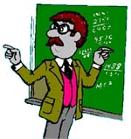
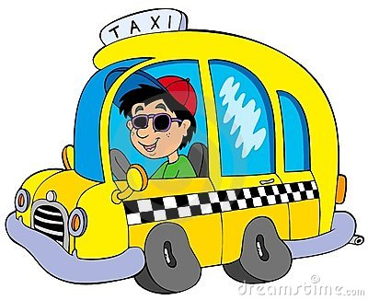
http://www.dreamstime.com/stock-images-cartoon-taxi-driver-image15634614

___________________________ ____________________

http://www.kidsland.cz/poradna_detail.php?id=2649


http://www.letnitabormexiko.cz/informace-poradatele.html

__________________________ _______________________


http://www.elektrosluzby.kvalitne.cz/
http://www.eslblogcafe.com/skr/nok23456/i-want-to-be/
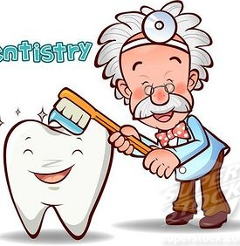

_________________________ _______________________

http://www.boxedart.com/phpshop/info.php/mp_/18992


http://www.msipelska.sk/obrazok/fotograf

________________________ ________________________

(teacher, nurse, photographer, doctor, dentist, electrician, taxi driver, cook)

Autor prohlašuje, že tento materiál je jeho prací, nebo je stažen z uvedených zdrojů.
http://www.dreamstime.com/stock-images-cartoon-taxi-driver-image15634614
http://forum.matfyz.info/viewtopic.php?f=23&t=4907
http://www.kidsland.cz/poradna_detail.php?id=2649
http://www.letnitabormexiko.cz/informace-poradatele.html
http://www.elektrosluzby.kvalitne.cz/
http://www.eslblogcafe.com/skr/nok23456/i-want-to-be/
http://www.boxedart.com/phpshop/info.php/mp_/18992
http://www.msipelska.sk/obrazok/fotograf

